Výšlap

Sedmáci se scházejí před školou a už jenom podle lehkého sportovního oblečení je všem jasné, že mají před sebou volný den.
„Kam jedete na výlet?“ volá na skupinu výletníků někdo ze šesťáků.
„Máme výšlap do přírody,“ odpovídá Terezka.
„Jé, vy se máte.“
„Však si to také užíváme.“
Přichází třídní učitelka ve velmi dobré náladě. „Máme před sebou nádherný den. Poslouchala jsem předpověď počasí. Mraky žádné na obzoru nejsou. Ale pozor, bude velké vedro. Máte s sebou dost pití?
„Mám, mám…“ volají děvčata i kluci jeden přes druhého a usazují si své batohy na záda.
Nikdo nechybí, a tak může třída vystartovat. Ve svěžím ranním vzduchu se všem jde dobře. Tempo určuje učitelka, které však málem šlape Tomáš na paty.
„Proč se táhneme jako hlemýždi?“ zeptá se jí nejrychlejší kluk ze třídy.
„Protože nemáme ve třídě samé Tomáše, ale máme tam i takové, které nám sotva stačí.“
Od začátku pochodu se usadila Nela na chvostu pochodujících žáků. Vychovatelka ji musí povzbuzovat, aby nevznikla mezi ní a ostatními trhlina.
V prvním stoupání Nela zpomaluje a vychovatelka volá: „Pomalu, Nela nestačí.“
„Jdeme hodně mírným tempem,“ hájí se učitelka na čele průvodu, nicméně zpomaluje.
Mezi žáky i žákyněmi se šíří brblání na Nelinu adresu. „Je nemožná… Vůbec nesportuje… Chodí jenom po obchodech.“
Domča až dosud šla s Terezkou, plánovaly dovolenou a povídaly si i o jiných věcech. Stále více poznávají, že mají mnoho společného a přátelství u nich roste. Nyní se však častěji otáčí a pozoruje Nelu, jak těžko zdolává stoupání.
„Půjdu jí pomoci,“ sděluje Domča Terezce a vrací se k nešťastné spolužačce, která se trápí už se ztrátou několika metrů za skupinou.
Nela se leká, když se k ní Domča přibližuje. Jde mi vynadat? Teď mi to vrátí i s úroky.
Namísto toho však slyší: „Jdu ti, Nelo, pomoct.“
„Jak mi chceš pomoct?“
„Já budu kůň a potáhnu tě.“
„Jak?“
Domča se pootáčí a nabízí ruku k chycení. „Drž se pevně!“
Zabírá, až jí podjedou kamínky pod nohama. Přitom povzbuzuje sama sebe: „Do toho! Do toho!“
Brzy se takto dotahuje na skupinu a zde už stačí jenom trochu táhnout, protože povzbuzená Nela se také snaží. Stoupání je stále prudší, ale spolupráce Domči s Nelou stále funguje. Nedrží se přitom za ruce, ale obě spojuje uschlá větev jako oj u vozu.
„Mně se chce… a už to nemůžu vydržet,“ volá Nela na Domču.
„Počkám na tebe,“ ujišťuje ji Domča a domlouvá se s vychovatelkou, že nemusí na ně čekat, že se brzy na skupinu dotáhnou.
Nela odbíhá z cesty napravo po svahu, aby vykonala potřebu. Ale les je tu průhledný, a tak se bojí, aby ji kluci nepozorovali a neměli o ní poznámky. Spěchá proto ještě dál do lesa, kde je svah ještě prudší a je schována za terénem.
Když už se chce vracet, zabírá nohou v kluzkém i nezpevněném povrchu. Ztrácí rovnováhu a sjíždí po prudkém svahu dolů.
„Néééé,“ stačí zakřičet a pak se už jenom reflexivně snaží nějak ovládnout tělo v prudkém sešupu.
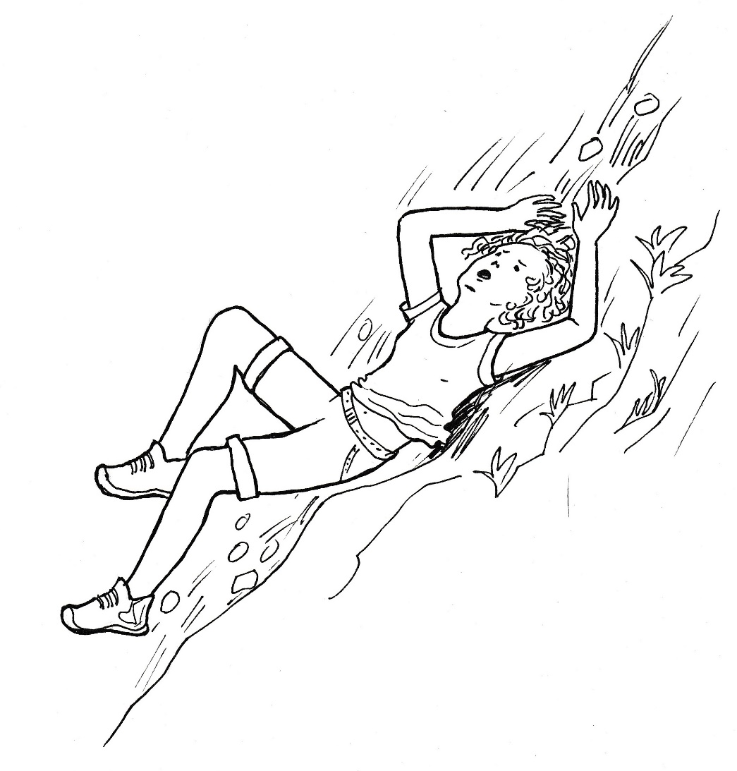

Zachycuje se o strom, ale neudrží se, přece jenom se však rychlost pádu snižuje. Dostává se na záda a napříč ke svahu se sune dolů. Zdá se, že Nela svůj pád přežije bez úhony, neboť kopec se zmírňuje. Avšak než se zastaví, naráží hlavou na strom a ztrácí vědomí.
Ale to už je Domča na cestě za ní. Zaslechla její výkřik a vydala se na pomoc kamarádce.
„Nelo!“ volá přitom a zastavuje se, aby zaslechla případnou odezvu.
Postupuje dál a opakovaně volá spolužačku, kterou si vzala na starost. Teď toho lituje, že ji nechala samotnou.
Také vychovatelka si nadává, že dala na prosbu Domči, a tak přestala uzavírat skupinu. Stále znovu se otáčí, zdali už nespatří Nelu s Domčou, které se oddělily od třídy. Volá na třídní učitelku, která je na čele pochodu. „Stůjte, počkejte!“
Když vychovatelka dobíhá k vedoucí výšlapu, tak jí sděluje, co se stalo. Prvně to schytá ona sama. „Jak jsi je mohla nechat samotné!“
Pak se však úzkost a strach učitelky obrátí proti té, která od začátku byla problémem. „No jo, Nela! Že jsem ji vůbec brala! Příště zůstane doma.“
„Počkáme na ně, a jestli se neobjeví, tak se vrátíme,“ rozhoduje třídní učitelka a dává pokyn ke svačině.
Domča se mezitím dostává na okraj prudkého srázu a podle stop je zřejmé, že se tu něco dělo. Nesjela tady Nela dolů? Nespadnu tam i já, když se pustím za ní? A jsem jí vůbec na stopě?
Nela se po otřesu mozku probírá k vědomí. Nemůže se zorientovat, kde je a co se s ní stalo. Po otřesu mozku má výpadek paměti. Všechno ji bolí. Na to, aby vstala, nemá ani pomyšlení.
V tom uslyší kdesi nad sebou: „Nelo! Nelo!“
Kdo to může být? A proč mě volá?“ uvažuje Nela se stále ještě zastřeným mozkem.
Neodpovídá, i když nejasně cítí, že by se měla ozvat.
Domča se rozhoduje, že se spustí po svahu dolů. Bojí se však toho, že stromy jsou tu daleko od sebe a nebude moci sestupovat tak, že by se spouštěla od stromu ke stromu. Nemám se vrátit pro pomoc? Ale třída je už daleko. Než ji dostihnu, uběhne hodně času. A co když Nela potřebuje pomoc rychle? Slezu dolů, opatrně, třeba po břichu, když to nepůjde jinak.
Domča dělá první krůček po svahu dolů. Ale podobně jako předtím Nele, i jí v nezpevněném povrchu sklouzává noha. Podaří se jí však udržet rovnováha, a tak se zachytává stromu. Obejme ho jako svého zachránce a poznává, že takto se dolů nedostane. Leká se, že je tu na svahu sama. Nemá, komu by podala ruku, za koho by se zachytila, kdo by jí pomohl nazpět nahoru. Vždyť jsem se ani nepomodlila, napadá ji, a přitom mi anděl strážný může pomoci. Drží se i nadále stromu a šeptá: „Anděle Boží, strážce můj…“
Když dokončí modlitbu, ještě svými slovy dodá: „Anděle Boží, veď mě, ať nespadnu a najdu Nelu, moc prosím.“
Domča se rozhoduje, že se musí vrátit nahoru. Půjde to jedině po čtyřech jako pes. I tak se terén pod ní boří, ale když podklouzne jedna noha či ruka, má pro oporu ještě tři končetiny. Dostává se tak ke stromu, který je na okraji prudkého klesání. Obtočí se kolem něho a dostává se tak nahoru tam, kde začínala před chvílí svůj sestup. „Děkuji, anděli strážný, teď mě ještě zaveď k Nele. Ty to dokážeš, jsi mnohem chytřejší než já.“
Nele se postupně projasňuje vědomí. Z toho, jak je potlučená, si dovozuje, že zřejmě spadla ze svahu, který se tyčí nad ní. Ale jak se to seběhlo, neví, v paměti nemůže vyšťourat ani nejmenší stopu po tom, jak se tu dostala. Přitom si domýšlí: Domča mě hledá. Musím se jí ozvat.
„Nelo! Nelo!“ slyší znovu, nyní už zcela zřetelně.
Odpovídá: „Domčo!“
„Kde jsi?“ ptá se zachránkyně.
„Dole.“
„Čekej, dostanu se k tobě,“ odpovídá, i když neví, jak to udělá.
Už několikrát předtím zkoušela, zdali se dovolá pomoci mobilem. Ale signál je tu tak slabý, že nemohla navázat žádné spojení. I nyní to zkouší znovu, ale když to nejde, tak vráží naštvaně přístroj do kapsy. S andělem mohu mluvit bez mobilu. Je tady se mnou. Poradí mi. Musím s ním jenom navázat spojení a udržovat ho pořád. „Anděle Boží, prosím tě, poraď mi, co mám dělat, abych se dostala k Nele. Ty to víš, díváš se na všechno shora.“
„Domčo, tady jsem!“ ozývá se zřetelněji a v delším slovním spojení.
„Vydrž, jdu ti na pomoc!“
Ale jak, přemýšlí děvče a pozoruje svah, po kterém zřejmě sjela Nela dolů. Když se dívá dolů, tak vlevo směrem k vrcholu hory se svah zvětšuje, napravo směrem s hory se zmenšuje. To je nápad. Děkuji, anděli. Musím jít dolů, k městu. Svah bude kratší a mírnější, tak se dostanu k Nele.
„Vydrž, jdu ti na pomoc!“ zavolá ještě do údolí.
Čekám,“ odpovídá jí Nela zřetelněji než dosud.
Domča jde dolů po okraji prudkého svahu tak, jak si předsevzala. Zanedlouho už zřetelně vidí, že prudkost svahu se snižuje. Dokonce zahlédne i protější stráň. Ještě kousek, rozhoduje se, a dolů to půjde snadno.
A je tomu tak. Svah pod ní je stále mírnější, stráň naproti je zase o něco blíž. Jdu dolů, rozhoduje se Domča, když zjišťuje, že i stromy jsou si tady blíž a bude moci se jich při sestupu přidržovat.
Takto se dostává dolů vcelku snadno. Tam poznává, že se nachází v údolí mezi stráněmi, jak se jí to už předtím nahoře ukazovalo. Při pohledu nahoru se obě stráně zvyšují do délky i do prudkosti. Domča se vydává na nesnadnou cestu na dně údolí, když se musí protahovat mezi keři i náletovými dřevinami.

Nahoře třídní učitelka rozhoduje, že nemohou déle čekat a vrácí se s celou třídou do míst, kde odešla Nela za svou potřebou. Nálada v kolektivu se výrazně změnila. Nikdo už není na Nelu naštvaný a všichni se bojí o ni i o Domču. Něco se jim muselo stát, jinak by už byly tady.
„Vím přesně, kde to bylo,“ ujišťuje ji vychovatelka, která se cítí být největším viníkem.

„Nelo!“ zkouší zavolat Domča, aby zjistila, jak daleko může být od spolužačky.
Když se jí neozve, zkouší to neúspěšně po nějaké době znovu. Teprve na potřetí zaslechne odpověď. Povzbuzena se vydává těžkým terénem k ní.
„Nelo!“ zavolá opět, když si potřebuje odpočinout.
„Domčo!“ odpovídá jí děvče okamžitě a nahlas.
Pro její zachránkyni je to vzpruha, kterou tolik potřebuje. Zbývá jí ještě kousek cesty, i když terén je stále neschůdnější a keře a dřeviny jsou tu hustší než níže, kde začala svou pouť za Nelou na dně údolí.
Poslední metry jsou nejtěžší, a když je Domča překoná, tak už nemusí volat, neboť spatří Nelu opřenou o strom, jak k ní vztahuje ruce a volá: „Domčo, tady jsem.“
„Nelo,“ odpovídá jí spolužačka a spěchá k ní.
„Domčo, jak ses tu dostala?“
„Bylo to hrozný, ale jsem tady,“ procedí děvče mezi zuby a cítí, jak se třese vyčerpáním po celém těle.
„Už nemůžu,“ dostává Domča ze sebe a schoulí se k Nele a slabost i radost se slévají v pláč, v usedavý vzlykot.

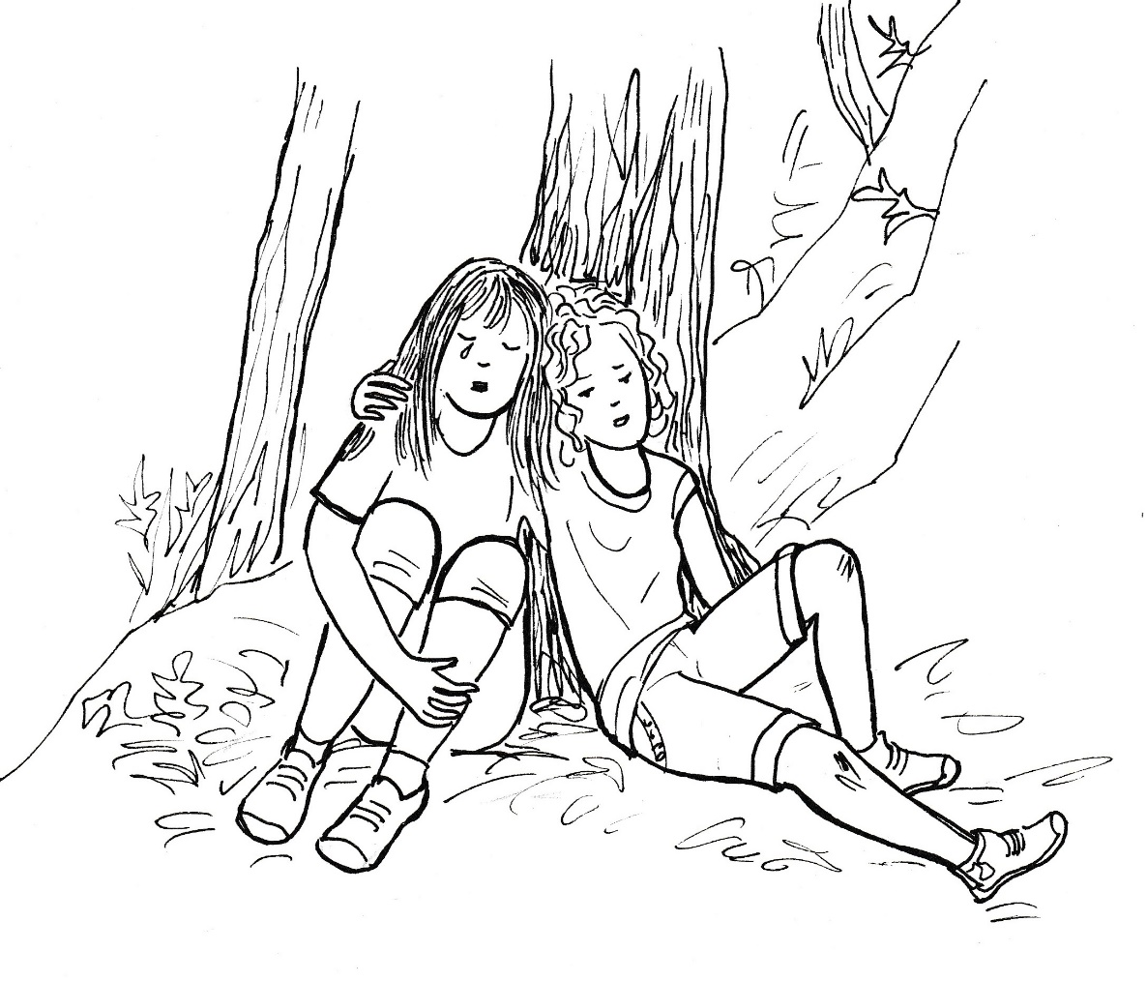
„Jsi strašně hodná, nejhodnější na světě,“ reaguje Nela a hladí Domču po vlasech.
Pak už pláčou obě, štěstím, že jsou spolu, i slabostí z toho, co prožily.
Nela sahá do kapsy a vytahuje bonbon. Rozbaluje jej a dává své zachránkyni. „To tě posílí. Musíš nějaký cukr.“
Domča s vděčností sladkost přijímá a už po chvílí cítí, že je jí lépe.
„Ty jsi tak hodná. Nikdo není jako ty,“ opakuje znovu Nela a znovu hladí schoulenou kamarádku.
Domča zprvu neodpovídá, ale pak s úlevou řekne: „Našla jsem tě, našla.“
„A jak ses ke mně dostala?“
Anděl mě sem zavedl.“
„Anděl?“
„Ano, anděl strážný. Bez něho bych k tobě nedošla.“
„A on šel s tebou?“
„Radil mi, co mám dělat, abych tě našla.“
„Fakt?“
„Ty tomu asi nevěříš.“
„Nevím, jestli věřím. O andělech jsem slyšela. Ale když to říkáš ty…“
„Nemusíš věřit, já tě nenutím.“
„Já vím. Ty jsi moc hodná.“
Domča vycucá bonbón a je jí o hodně lépe. S povděkem si bere od ní ještě druhý a při hovoru zjišťuje, že Nela si vůbec nepamatuje, jak se na dno strže dostala.
„Máš asi otřes mozku. Nesmíš se namáhat.“
„Ale co tady budeme dělat?“
„Nevím, ale řeknu o tom andělovi strážnému.“
„Jak mu to řekneš?“
„Jednoduše. Můj anděli strážný, děkuji ti moc, žes mě sem dovedl. Ukaž nám, co máme dělat dál, moc tě prosím, ty si víš rady.“
„To ses modlila?“
„Jo.“
„To je tak jednoduché? Myslela jsem si, že musíš odříkávat nějaké naučené věty.“
„Naučené nebo nenaučené, Pánu Bohu je to jedno. Hlavně když je to od srdce, tak nás to učí pan farář v náboženství. Stačí takto a teď už musím věřit, že nám anděl strážný pomůže.“
„Já mám taky věřit?“
„Jak chceš, to je na tobě. Já věřím.“
„Když věříš ty, já budu taky.“

Vychovatelka ukázala přesně místo, kde vešla Nela do lesa. Třídní učitelka usazuje žáky na prosluněnou mez a posílá vychovatelku s Tomášem pátrat po zmizelých děvčatech. Vyslaná dvojice postupuje napříč lesem, brzy začíná klesat, až vychovatelka zvolá: „Dál už ne, tam je strž!“
„Musíme jít dál, když chceme holky najít,“ protestuje Tomáš.
„Vidíš ten sešup?“
„To je teda mazec,“ přiznává Tomáš, když udělá pár krůčků a spatří velmi klesající terén.
„Jestli tudy holky šly, tak sjely dolů a mohly si moc ublížit,“ uvažuje vychovatelka nahlas.
„Nebo i zabít,“ dodává Tomáš.
„To neříkej nahlas.
„Budu nahlas křičet.“
„Dobře, budeme volat oba: „Nelo, Domčo.“
Vychovatelka i Tomáš přikládají dlaně k ústům a volají do údolí pod nimi: „Nelo, Domčo!“
Poprvé žádná odezva, ale po druhém zavolání přichází odpověď: „Tady jsme.“
Pátrající dvojice se domlouvá na další výzvě.
„Jste zdraví?“
Po chvíli se zespodu ozve: „Dolů nelezte!“
Z odpovědi je oběma nahoře zřejmé, že holky ze srázu spadly, a proto varují před sestupem dolů.
„Musíme zavolat o pomoc,“ rozhoduje vychovatelka
Po domluvě volají společně do údolí: „Jdeme pro pomoc! Vydržte!“
Než odejdou, dočkají se odpovědi: „Čekáme.“
Vychovatelka s Tomášem běží ke třídě, aby tam třídní učitelce sdělili, že Nelu a Domču budou muset ze strže vytáhnout záchranáři. Riskovat cokoliv jiného by k úspěchu nevedlo.

Třída s napětím očekává příjezd záchranářů. Když se jejich auto vynoří ze zatáčky, vítají je kluci i děvčata máváním a pokřikem.
Tomáš hned běží s velitelem, aby mu ukázal místo, kde hovořili s pohřešovanými žákyněmi.
„Tady sestupovat nebudeme,“ rozhoduje velitel, „hrnuli bychom před sebou kamínky, které by mohly zasáhnout holky dole. Lano spustíme o několik metrů výš.
Velitel si ještě ověřuje přesnou polohu děvčat.

„Máme pro vás pomoc,“ volá dolů.
„Tady jsme,“ následuje brzy odpověď.
Velitel se vrací k autu, kde dává svým lidem pokyny pro vytažení děvčat z doliny. Muži si berou dlouhé lano a spěchají na místo záchrany. Následují je žáci a žákyně se svými učitelkami.
Na místě utahují záchranáři lano kolem kmenu statného dubu a jeden z nich se drží lana a sestupuje dolů. Je vidět, jak mu pod nohama ujíždějí kamínky, boty mu v nich podjíždějí, ale statný muž se přidržuje lana a všechno ustojí. Brzy mizí všem divákům z dohledu a v napjatém tichu je slyšet padající kamínky, které se uvolňují pod botami záchranáře. Pak už je ticho a dlouhé čekání, než se záchranář vrátí.
Muž za pomocí lana se dostává na dno strže a vrací se o dvě desítky metrů níže, kde by měla být hledaná děvčata.
„Dobrý den,“ zdraví ho Nela s Domčou, když se k nim muž prodírá a představuje se.
„Je někdo z vás zraněný?“ ptá se záchranář.
„Domča ukazuje na Nelu. Ona má otřes mozku.“
„Jak to víš?“
„Nic si nepamatuje a musím ji pořád plácat, aby neusnula.“
„Tak půjdeš se mnou první. A ty,“ ukazuje na Domču, „počkáš tady.“
„Já nahoru nevylezu,“ namítá hned Nela.
„Neboj, vynesu tě nahoru. Vlezeš mi na záda do těch popruhů a já si tě přitáhnu k sobě.“
„A co mám dělat?“
„Nic, jenom budeš klidně ležet na mých zádech.“
„Není složité pro Nelu dostat se na záda záchranáře, který se s ní vrací k lanu. Cestu si předtím pročistil, a tak se mu postupuje dobře. Chytá se lana a začíná vystupovat nahoru po těžkém terénu, kde se může každou chvíli smýknout a spadnout. Nela se také zpočátku pádu bojí, ale když záchrance postupuje jistě bez nějaké vážnější kolize, tak se uklidňuje a ukolébaná na zádech usíná.
Probouzí ji až jásot spolužáků a spolužaček, kteří takto vítají zachránce s Nelou na zádech.
Sesypou se na podřenou a potlučenou spolužačku s otázkami, na které však otřesená Nela není schopná odpovědět.
„Dejte jí pokoj!“ napomíná je velitel a odnáší děvče k silnici, kde přijíždí sanitka, která je odveze do nemocnice.
Záchranáři si vyměňují role a pro Domču sestupuje muž, který předtím byl nahoře. Když ho žáci spatří vracet se nahoru se spolužačkou na zádech, propuknou v jásot a skandováním povzbuzují záchranáře, kterému výstup ubral mnoho sil.
Když se Domča octne mezi spolužáky, musí dopodrobna vyprávět, jak se všechno seběhlo. Její výklad sledují i policisté, kteří přijeli vyšetřit, zdali se nestalo něco protizákonného.
Záchranáři odjíždějí hned, policisté záhy po skončení Domčina svědectví. K hrdince přistupuje třídní učitelka a děkuje jí, že se za spolužačkou vydala a zachovala se přitom rozumně. „Kdoví jak by to s Nelou dopadlo, kdyby zůstala delší dobu sama.“
Výšlap končí, sedmáci se vracejí předčasně do školy. Dozvídají se zprávu z nemocnice, že jejich spolužačka je mimo nebezpečí, a pokud se něco mimořádného nestane, tak by se měla vrátit po třech dnech domů.
Domča už si zase povídá s Terezkou. O čem jiném než o moři, ke kterému se obě strašně těší. Především proto, že tam budou spolu.

